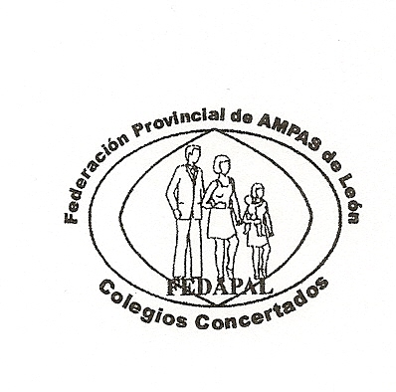 | Federación de Asociaciones de Madres y  Padres de Alumnos de León. FEDAPAL  C/San José, 2. León  Cif: G24244972  E - mail: fedapaleon@gmail.com

León a 05 de Marzo de 2010

La Junta Directiva de FEDAPAL, ha programado una excursión cultural al PARQUE DE LA NATURALEZA DE CABARCENO (SANTANDER) para el próximo día 03 de Abril de 2011. El precio incluye el autocar y la entrada al parque. Dentro del parque se desarrollarán actividades a las que podrán asistir si lo desean.
La hora de salida de los autocares será a las 7:30 de la mañana desde el Colegio Divina Pastora. Calle San José, 2 de León(SE RUEGA PUNTUALIDAD) y el regreso entorno a las 19:00 de la tarde.
A) Infantil (de 0 a 6 años)…SOLO AUTOCAR......16,00€
B) Júnior (de 06 a12 años)..........................................27,00€
C) Adultos (a partir de 13 años)…..............................34,00€

El precio por persona......

Las personas interesadas que deseen realizar la excursión con nosotros, podrán hacerlo ingresando el dinero hasta del día 25 de Marzo en la cuenta de Caja España nº 2096-0000-82-2000407304, con el concepto de Cabarceno e imperiosamente el resguardo inferior debidamente cumplimentado enviarlo, para poder comprar las entradas necesarias, a fedapaleon@gmail.com..
LA JUNTA DIRECTIVA.

D/D.ª..........................................................................................................................................................del Colegio…............................................................desea participar en la excursión al PARQUE DE CABARCENO-SANTANDER.
Teléfono de contacto................................, móvil.............................

NÚMERO DE PRESONAS QUE DESEAN PARTICIPAR:


Júnior (de 06 a 12 años)………………………..…....……
Adultos (de 13 a 100 años).............................................
SOLO AUTOCAR (menores de 06 años)…..……………
La comida correrá por cuenta de cada uno.
- Los menores de 18 años deberán ir acompañados, o a cargo de un adulto.
- El parque dispone de oferta gastronómica y menús variados. Dispone también de zonas específicas para la comida que se lleve de casa.

Acepto que la FEDAPAL solamente se responsabiliza de la Organización de la excursión, no de lo que en ella pueda pasar, pues es responsabilidad individual de cada persona y de los padres sobre los hijos.

